全国2007年7月高等教育自学考试
机械设计基础试题
课程代码：02185
一、单项选择题（本大题共20小题，每小题2分，共40分）
在每小题列出的四个备选项中只有一个是符合题目要求的，请将其代码填写在题后的括号内。错选、多选或未选均无分。
1.题1图为卷扬机传动示意图，图中序号3所示部分属于( )
A.动力部分 B.传动部分
C.控制部分 D.工作部分

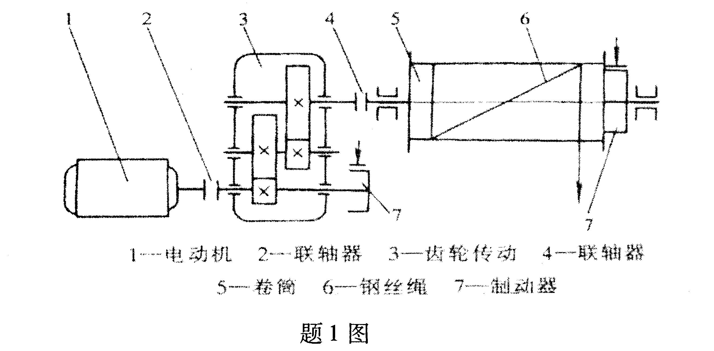

2.由m个构件所组成的复合铰链所包含的转动副个数为( )
A.1 B.m-1
C.m D.m+l
3.无急回特性的平面四杆机构，其极位夹角为( )
A.$θ$<$0°$ B.$θ$=$0°$
C.$θ$≥$0°$ D.$θ$>$0°$
4.凸轮机构的主要优点是( )
A.实现任意预期的从动件运动规律 B.承载能力大
C.适合于高速场合 D.凸轮轮廓加工简单
5.在设计直动平底从动件盘形凸轮机构时，若出现运动失真现象，则应( )
A.减小凸轮基圆半径 B.增大凸轮基圆半径
C.减小平底宽度 D.增大平底宽度
6.棘轮机构中采用了止回棘爪主要是为了( )
A.防止棘轮反转 B.对棘轮进行双向定位
C.保证棘轮每次转过相同的角度 D.驱动棘轮转动
7.与相同公称尺寸的三角形粗牙螺纹相比，细牙螺纹( )
A.自锁性好，螺杆强度低 B.自锁性好，螺杆强度高
C.自锁性差，螺杆强度高 D.自锁性差，螺杆强度低
8.在各种类型的键联接中，传动件定心精度不高的是( )
A.楔键联接 B.花键联接
C.平键联接 D.半圆键联接
9.普通V带传动中，若主动轮圆周速度为v₁，从动轮圆周速度为v₂，带的线速度为v，则( )
A.v₁=v=v₂ B.v₁>v>v₂
C.v₁>v=v₂ D.v₁=v>v₂
10.常用来传递空间两交错轴运动的齿轮机构是( )
A.直齿圆柱齿轮 B.直齿圆锥齿轮
C.斜齿圆锥齿轮 D.蜗轮蜗杆
11.选择齿轮精度的主要依据是齿轮的( )
A.圆周速度 B.转速
C.传递功率 D.传递扭矩
12.对齿轮轮齿材料性能的基本要求是( )
A.齿面要软，齿芯要韧 B.齿面要硬，齿芯要脆
C.齿面要软，齿芯要脆 D.齿面要硬，齿芯要韧
13.在闭式蜗杆传动设计中，除进行强度计算外，考虑到相对滑动速度大，摩擦磨损严重，还需进行( )
A.磨损计算 B.刚度计算
C.热平衡计算 D.稳定性计算
14.开式蜗杆传动的主要失效形式是( )
A.轮齿折断和齿面胶合 B.齿面磨损和轮齿折断
C.齿面点蚀和齿面磨损 D.齿面胶合和齿面点蚀
15.联接轴线相交、角度较大的两轴宜采用( )
A.刚性凸缘联轴器 B.弹性柱销联轴器
C.万向联轴器 D.夹壳联轴器
16.按承受载荷的性质分类，减速器中的齿轮轴属于( )
A.传动轴 B.心轴
C.转轴 D.钢丝软轴
17.在传动中，各齿轮轴线位置固定不动的轮系称为( )
A.周转轮系 B.定轴轮系
C.行星轮系 D.混合轮系
l8.型号为7315的滚动轴承，其内径是( )
A.15mm B.60mm
C.75mm D.90mm
19.在下列滚动轴承中，极限转速最高的是( )
A.圆柱滚子轴承 B.圆锥滚子轴承
C.滚针轴承 D.球轴承
20.为了减小机械运转中周期性速度波动的程度，应在机械中安装( )
A.调速器 B.变速装置
C.减速器 D.飞轮
二、填空题（本大题共10小题，每小题1分，共10分）
请在每小题的空格中填上正确答案。错填、不填均无分。
21.凸轮机构中，从动件的运动规律取决于___________的形状。
22.带轮的基准直径越小，带所产生的弯曲应力越___________。
23.普通平键的工作面是___________面。
24.两构件直接接触并能产生相对运动的活动联接称为___________。
25.斜齿圆柱齿轮以___________模数为标准模数。
26.齿轮传动中的接触应力变化特征可简化为___________循环。
27.初步估算阶梯轴的最小直径，通常按___________强度进行计算。
28.为了使润滑油均布在滑动轴承的整个轴颈上，应在轴瓦内表面制出油孔和___________。
29.回转件静平衡条件是分布于回转件上的各个偏心质量的离心惯性力合力为__________。
30.根据工作原理分类，螺栓联接采用对顶螺母防松是属于___________防松。
三、分析题（本大题共2小题，每小题6分，共12分）
31.已知在一对斜齿圆柱齿轮传动中，1轮为主动轮，其螺旋线方向为左旋，圆周力F_{t1}方向如题31图所示。在图上标出从动轮2的螺旋线方向，轴向力F_{a1}、F_{a2}及圆周力F_{t2}的方向，两轮转向。
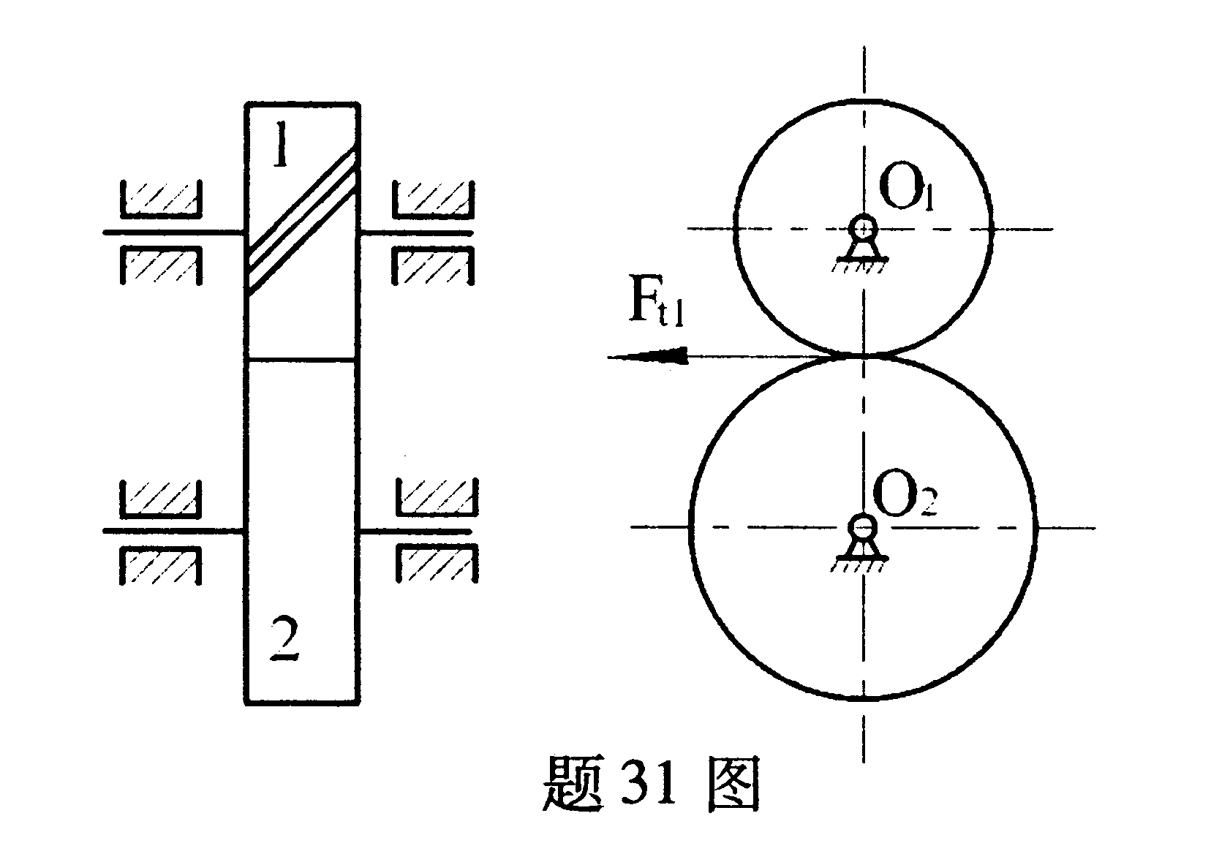

32.题32图所示单个铰制孔螺栓联接，承受横向载荷F_{t}。试写出该螺栓强度条件的表达式，并说明式中各符号代表的意义。
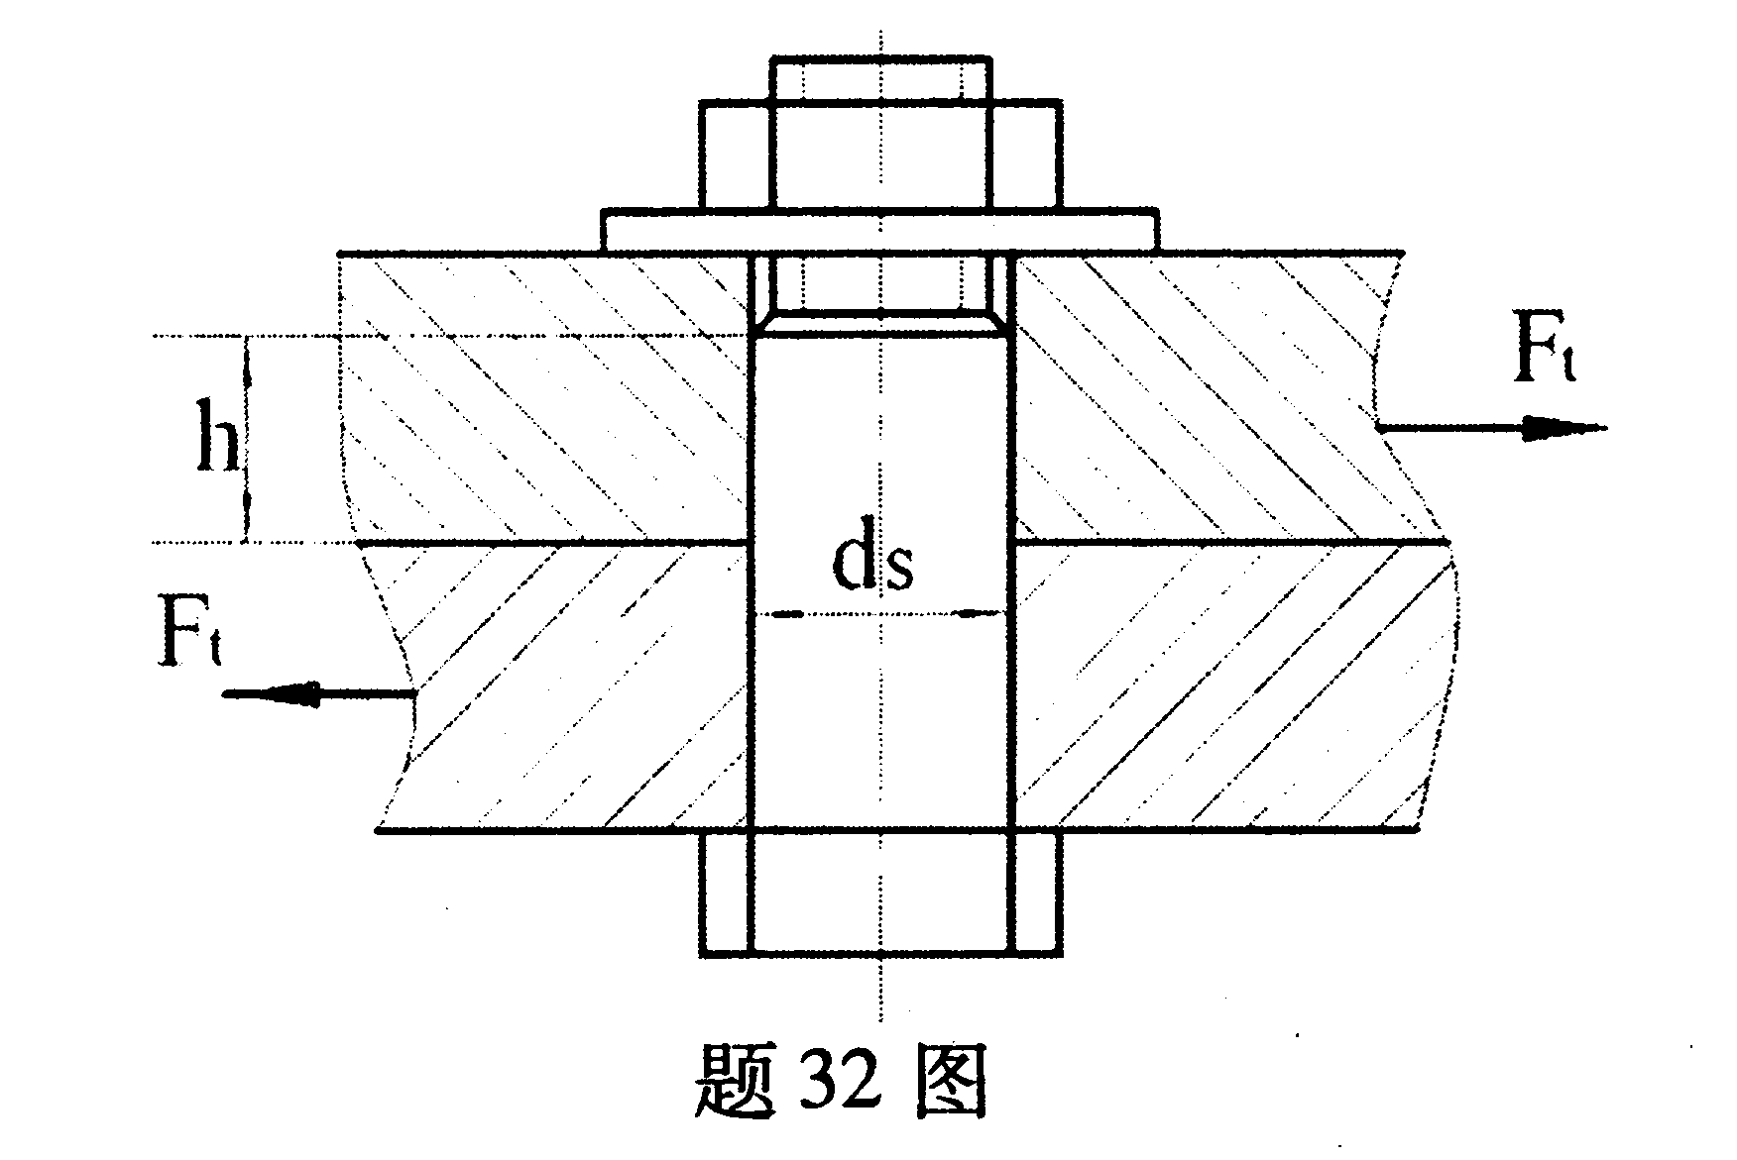

四、计算题（本大题共4小题，每小题6分，共24分）
33.计算题33图所示机构的自由度，若含有复合铰链、局部自由度和虚约束，请明确指出。
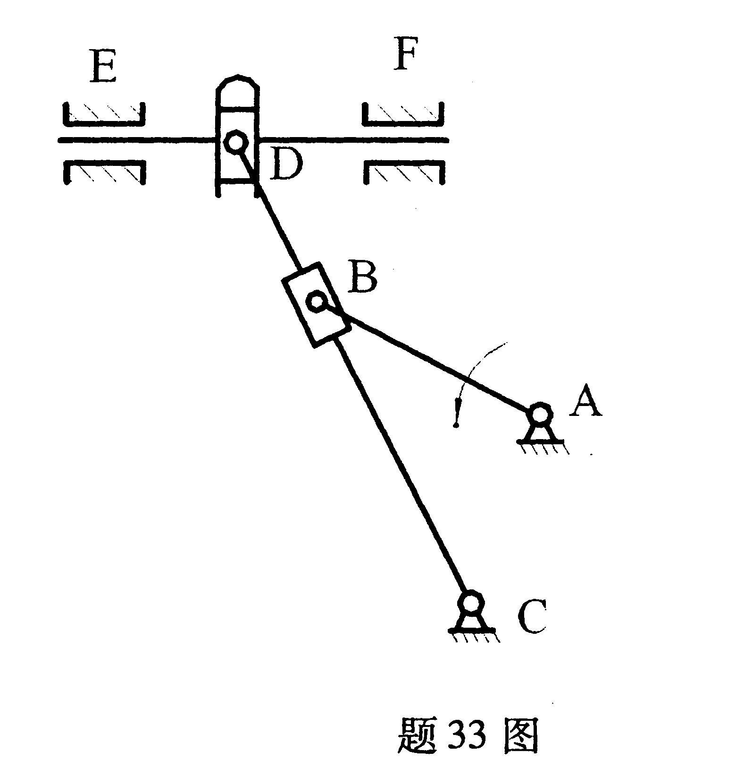

34.已知一对外啮合标准直齿圆柱齿轮传动的标准中心距a=300mm，传动比i₁₂=5,小齿轮齿数z₁=20，h_{a}*=1.0，C*=0.25。试确定这对齿轮的模数m和大齿轮的齿数z₂、分度圆直径d₂、齿顶圆直径d_{a2}、齿根圆直径d_{f2}和基圆直径d_{b2}。
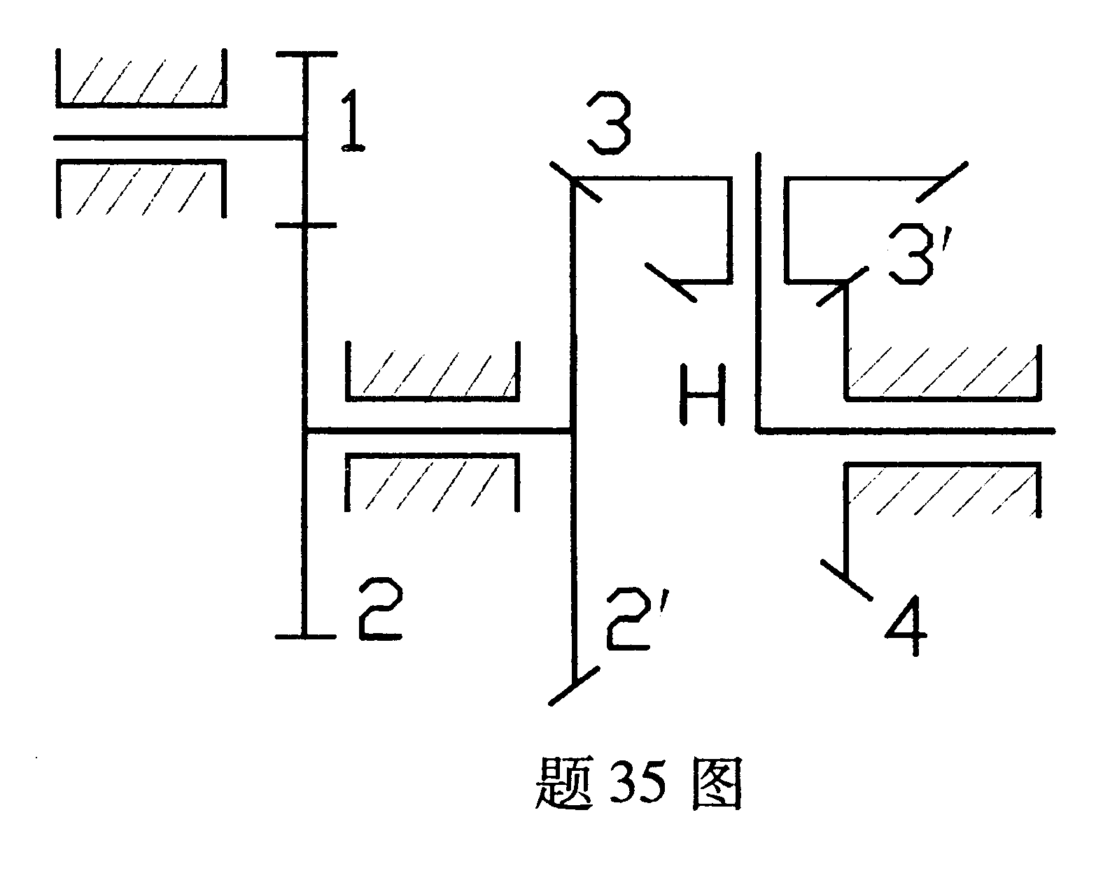
35.如题35图所示轮系中，已知各轮的齿数为：z₁=20，z₂=40，$z_{2}^{'}$=50，z₃=30，z₄=30，$z_{3}^{'}$=20，试求此轮系的传动比i_{1H}。

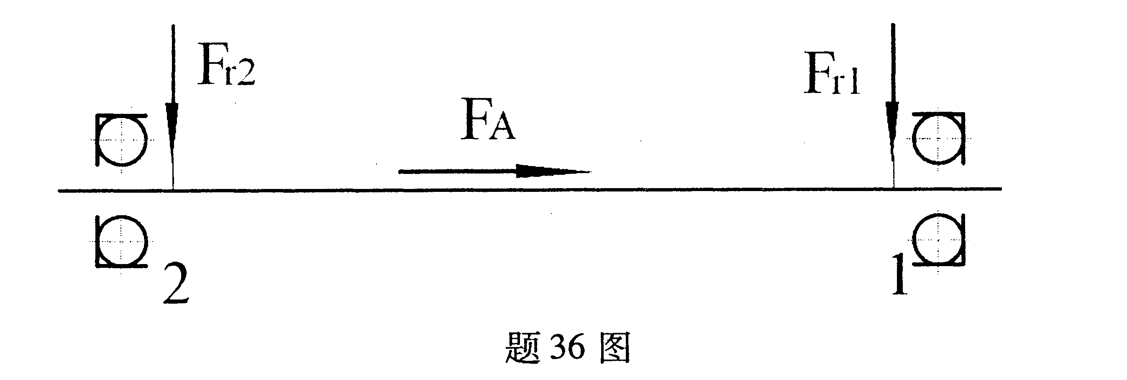
36.一工程机械的传动装置中，根据工作条件拟在某传动轴上安装一对型号为7307AC的角接触球轴承，如题36图所示。已知两轴承的径向载荷F_{rl}=1000N，F_{r2}=2060N，外加轴向载荷F_{A}=880N，内部轴向力为F_{S}=0.68F_{r}，判别系数e=0.68，当F_{a}／F_{r}≤e时，X=1，Y=0；当F_{a}/F_{r}>e时，X=0.41，Y=0.87。试画出内部轴向力F_{S1}、F_{S2}的方向，并计算轴承的当量动载荷P₁、P₂。

五、设计题（本大题共2小题，每小题7分，共14分）
37.如题37图所示，设计一摆动导杆机构。已知机架l_{AC}=50mm，行程速比系数K=2，用图解法求曲柄的长度l_{AB}。
(注：写出简单的作图步骤，并保留作图线。)
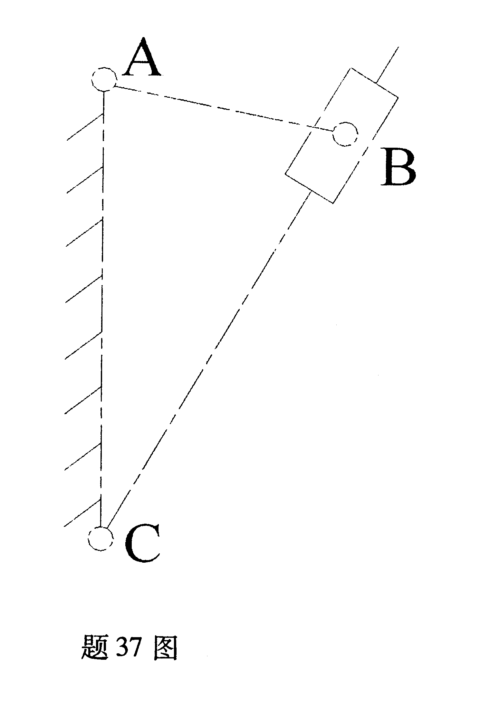

38.题38图所示轴系结构，按示例①，编号指出其他错误(不少于7处)。(注：不考虑轴承的润滑方式以及图中的倒角和圆角)。示例：①—缺少调整垫片

